## 第四节　分析土壤形成的原因

|  |  |
| --- | --- |
| 课程标准 | 通过野外观察或运用土壤标本，说明土壤的主要形成因素。 |
| 学习目标 | 1.运用土壤标本，认识土壤的物质组成。2.理解土壤的形成因素。3.人类对土壤的利用。 |



一、认识土壤

1．概念：是陆地表面具有一定肥力、能够生长植物的疏松表层。

2．土壤剖面

(1)垂直剖面：成熟的土壤自上而下一般可以分为腐殖质层、淋溶层、淀积层和成土母质层。

(2)意义

①土壤剖面一方面反映了土壤的发育程度：土层厚、层次多或分层明显，表明土壤发育程度高；土层薄、层次少或分层不明显，表明土壤发育程度低。

②另一方面，土壤的颜色、有机质含量等，可以在一定程度上反映环境因素对土壤形成过程的影响。

3．物质组成：矿物质、有机质、水分和空气等。

判断

1．土壤发育程度越高，层次越明显。( √ )

2．有机质含量高的土壤，说明植被在土壤形成过程中起到了很大作用。( √ )

二、影响土壤形成的主要因素

1．成土母质：是土壤形成的物质基础，为土壤的形成提供最基本的矿物质和无机养分。

2．气候：是土壤形成的动力因素，为土壤的形成提供水分和热量，直接或间接地影响矿物质风化、物质迁移，以及植物、动物、微生物活动。

3．生物：土壤形成的决定性因素，为土壤提供有机物，从而改变土壤的结构，形成肥力。在生物因素中，植物起着最重要的作用。

4．地形：高度、坡度、坡向等地形因素影响光照、热量和水分等条件，同时还影响物质的转换，进而影响土壤的发育。

5．时间：决定土壤的发育进程。

6．人类活动：人类的耕作活动可以改善土壤的结构和性状，提高土壤的生产能力；违反自然成土过程的人类活动会破坏土壤结构，造成土壤退化、肥力下降。

判断

1．东北地区比江南地区的土壤形成快，所以黑土很肥沃。( × )

2．森林和草原下形成的土壤有机质含量是一样的。( × )

3．陡峭山坡土壤浅薄的主要原因是重力作用与地表径流加速了物质迁移。( √ )

4．同等条件下，时间越长土壤的层次越多。( √ )

5．水稻土是人们长期耕作形成的肥沃土壤。( √ )

6．颜色比较浅的土壤一般有机质含量低。( √ )

7．土壤中的矿物质主要是从基岩直接获得的。( × )



探究点　影响土壤形成的主要因素



东北地区俗称黑土地，主要原因是分布着典型的黑土，人们常说黑土地上是“捏把黑土冒油花，插双筷子也发芽”。黑土是大自然给予人类的得天独厚的宝藏，是一种性状好、肥力高、非常适合植物生长的土壤。东北黑土属于“寒地黑土”。寒地，是指气候；黑土是指地表植被经过长期腐蚀形成腐殖质后演化而成的土壤。在寒冷的气候下形成的黑土，有机质含量高，土壤肥沃，土质疏松，最适合农耕。目前世界上只有美国密西西比河流域、乌克兰大平原和中国东北具有“寒地黑土”。

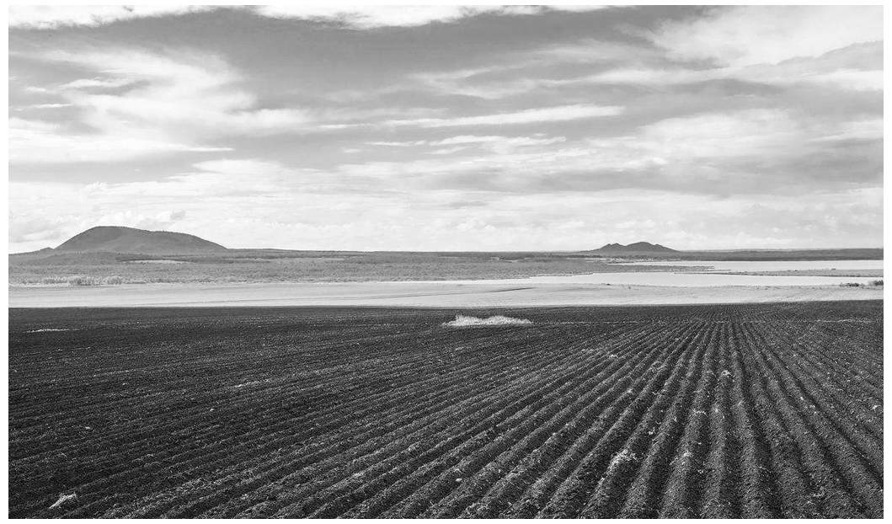

1．分析东北地区土壤肥沃的原因。

答案　①东北地区植被茂密，有机质来源丰富；②东北地区气候冷湿，微生物活动较弱，土壤中有机物分解慢，有利于有机质积累。

2．我国南方的湿热地区植被茂密，但发育的土壤反而有机质含量较低，比较贫瘠，其主要原因是什么？

答案　①我国南方地区气候湿热，微生物分解作用较快，有机质积累较少；②南方地区降水较多，土壤的淋溶作用强烈，土壤中的有机质含量低，比较贫瘠。

3．黑土是在什么样的气候环境中发育形成的？

答案　黑土主要分布在纬度较高的湿润半湿润地区，说明黑土是在冷湿的环境中发育形成的。

4．我国东北黑土分布区目前存在着黑土肥力降低的现象，我们对其应该如何进行养护？

答案　可以采取休耕、轮作、秸秆还田、增施有机肥等方式进行养护。



1．自然地理要素与土壤的形成

(1)成土母质与土壤

成土母质的粒度与化学成分对土壤质地和化学元素的影响如下图所示：

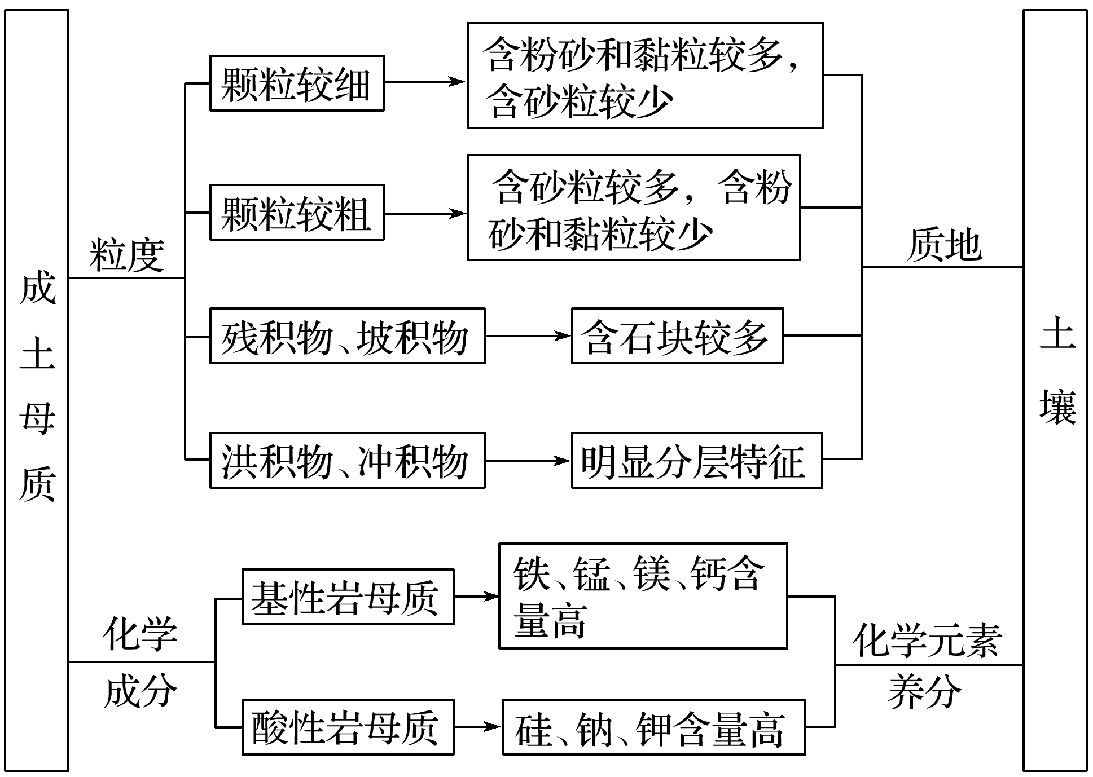

(2)气候与土壤

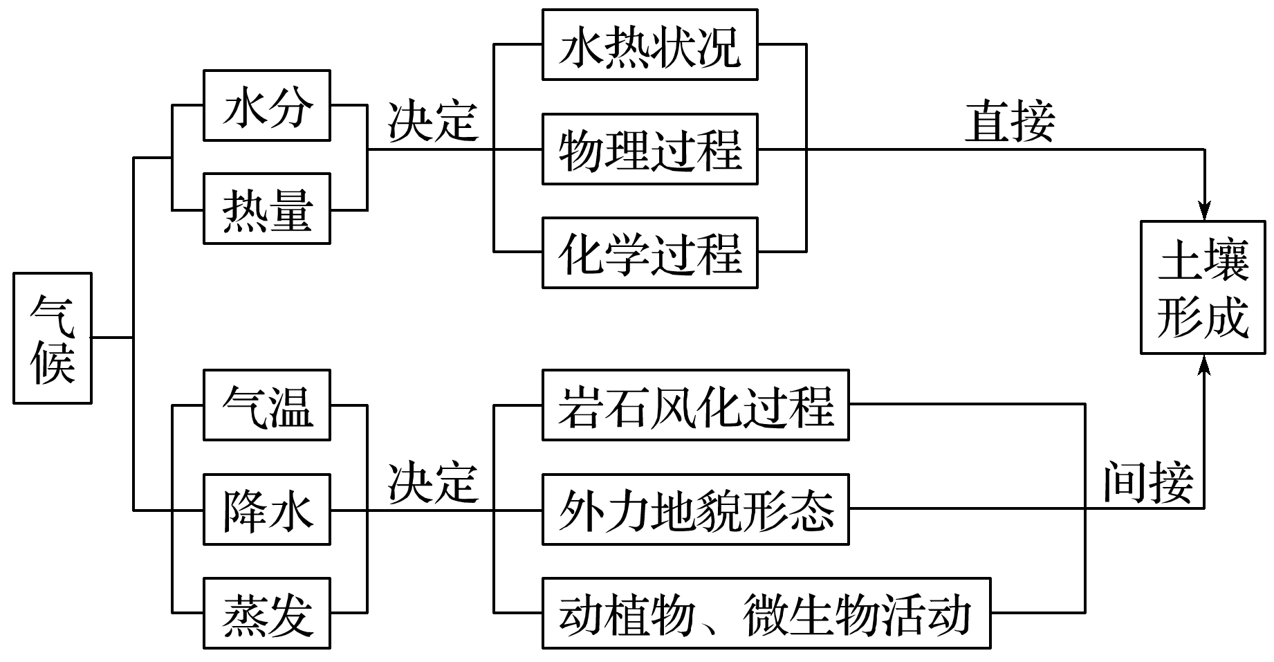

(3)生物与土壤

生物是土壤形成过程中最活跃的因素，起着主导作用。图解如下：

(4)地形与土壤

地形主要通过对物质、能量的再分配间接地作用于土壤。

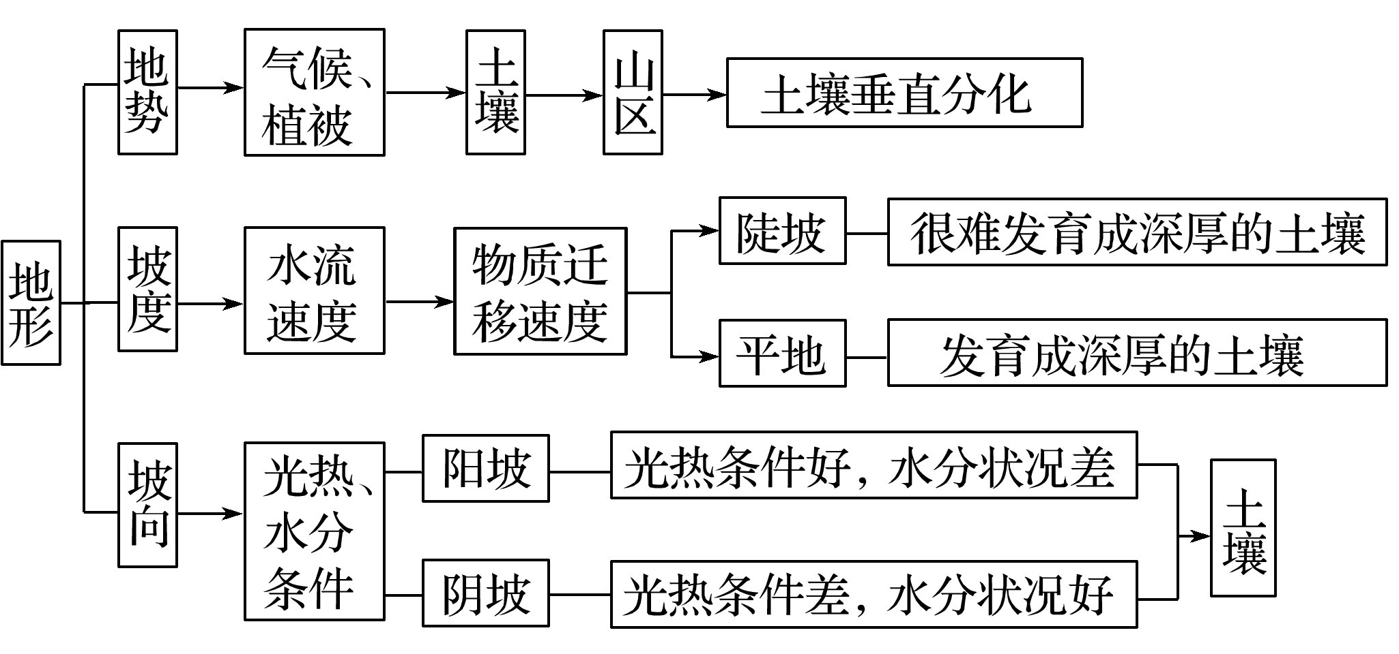

2．不同颜色的土壤

|  |  |  |
| --- | --- | --- |
| 土壤 | 主要分布区 | 成因及特点 |
| 黑色土壤 | 我国东北到内蒙古东部 | 夏季温暖湿润，草类生长茂盛，冬季寒冷，微生物活动较弱，土壤中有机物分解慢，积累较多，土色较黑 |
| 红色土壤 | 南方地区 | 高温多雨，土壤中矿物质的淋溶作用强烈，氧化铁含量高，所以土壤呈红色 |
| 青色土壤 | 东部雨水较多且排水不良或长期被淹的地区 | 土壤中的铁多以氧化亚铁形式存在，土壤呈青灰色 |
| 白色土壤 | 西部地区 | 气候干旱，土壤中盐碱含量比较高，有机质含量较低，水分较少，土壤常常呈白色 |
| 黄色土壤 | 中部黄土高原地区 | 风力搬运的黄色粉土沉积物 |

拓展延伸　土壤的组成

|  |  |  |  |  |  |
| --- | --- | --- | --- | --- | --- |
| 土壤的组成 | 状态 | 体积比例 | 肥力特征 | | |
| 作用 | | 肥力 |
| 矿物质 | 固态 | 40% | 是土壤中矿物养分的主要来源 | 土壤肥力的高低取决于土壤中水、肥、气、热四个因素之间的协调程度以及能否满足植物生长过程中的各种需求 | |
| 有机质 | 固态 | 10% | 有机质的含量是土壤肥力高低的重要标志 |
| 水分 | 液态 | 20%～30% | 过多会造成土温下降，土壤缺氧 |
| 空气 | 气态 | 20%～30% | 过多会造成养分、水分不足，植物枯萎 |



下图是“各种成土因素作用示意图”。读图回答1～2题。

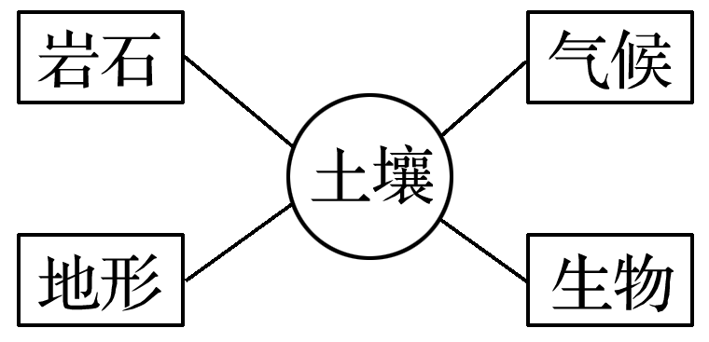

1．下列叙述正确的是(　　)

A．岩石主要影响土壤的土层厚度、水热条件

B．气候主要影响土壤的水热状况、理化性质

C．生物主要影响土壤的发育程度、矿物养分

D．地形主要影响土壤的质地特征、肥力特征

2．土壤中的许多化学元素离开原来的位置，并改变原来的存在形式，在土壤上层富集(　　)

A．是岩石的作用 B．是气候的作用

C．是生物的作用 D．是地貌的作用

答案　1.B　2.C

解析　第1题，成土因素的作用各不相同，岩石主要影响土壤的矿物成分；气候主要影响土壤的水热状况、理化性质；生物主要影响土壤的有机质来源，不会影响矿物养分；地形主要影响土壤的发育过程。第2题，土壤中的许多化学元素离开原来的位置，并改变原来的存在形式，在土壤上层富集是生物循环的作用。

下表为“我国东部地区的三种典型土壤：黑土、水稻土、红壤成分表”。读表，回答3～4题。

|  |  |  |  |  |
| --- | --- | --- | --- | --- |
| 土壤 | 水分 | 空气 | 矿物 | 有机质 |
| a | 30% | 20% | 49% | 1% |
| b | 25% | 30% | 37% | 8% |
| c | 35% | 15% | 47% | 3% |

3.表中a、b、c代表的三种土壤分别是(　　)

A．黑土、水稻土、红壤 B．红壤、黑土、水稻土

C．水稻土、黑土、红壤 D．红壤、水稻土、黑土

4．表中所列土壤，经人类长期耕作改造形成的是(　　)

A．黑土 B．水稻土

C．红壤 D．都不是

答案　3.B　4.B

解析　第3题，三种土壤中红壤有机质含量最少，故a为红壤；黑土因有机质含量最高、最肥沃，且土质较疏松，空气含量较大，故b为黑土；c土壤中水分含量与其他两种土壤比较，相对较多，故为水稻土。第4题，水稻土是人类长期种植水稻形成的肥沃土壤。

5．三峡工程建设过程中，国土资源部和财政部曾联合下文，投资10亿多元抢救三峡库区4 000万立方米沃土，这是国内迄今为止最大的土地搬迁项目。下列四幅图中，甲、乙、丙、丁四个地点(均位于库区)土层深厚的是(　　)

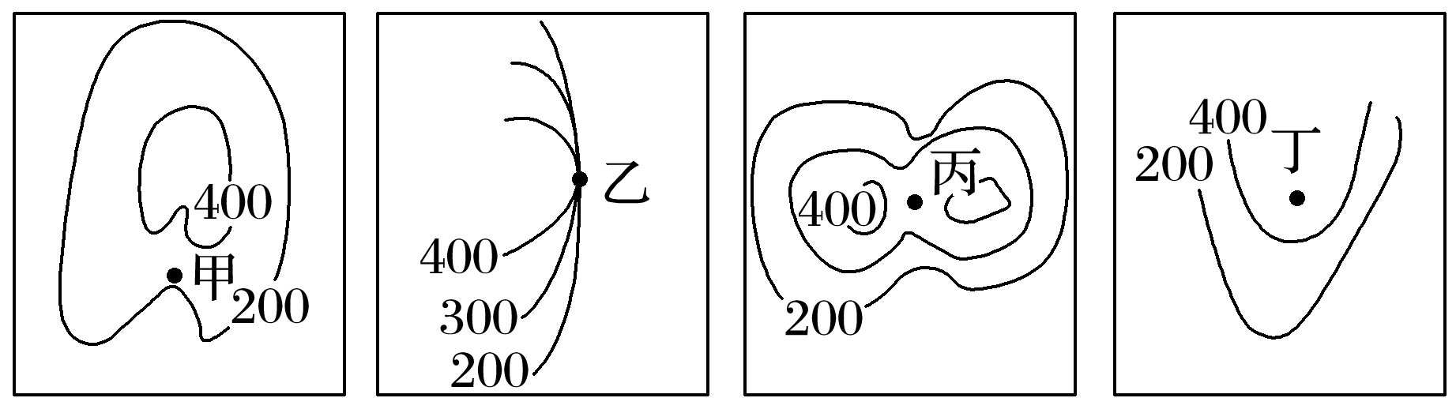

A．甲 B．乙 C．丙 D．丁

答案　A

解析　图中甲位于河谷，河谷地区沉积物厚度大，土壤发育程度好，土层深厚。

。